SRZ – KAKO SE TREBAMO PONAŠATI PREMA ŽIVOTINJAMA?
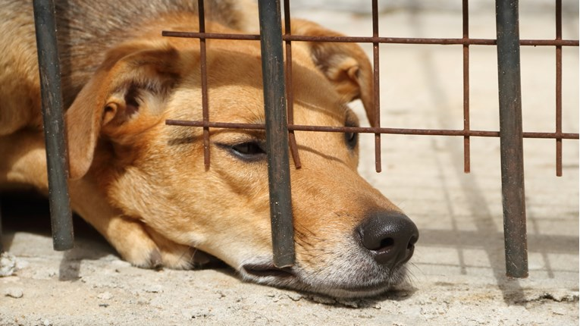

Nacrtaj kako se ti odnosiš prema životinjama!

Zamisli da možeš izabrati bilo koju životinju za kućnog ljubimca, koja bi to bila? Nacrtaj ili napiši.

